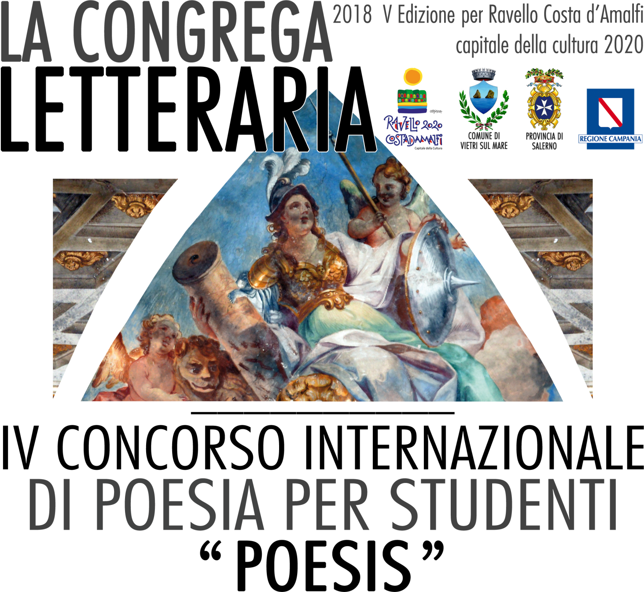  
  
  
  
IL COMUNE DI VIETRI SUL MARE – ASSESSORATO ALLA CULTURA  
  
**ORGANIZZA**

presso l’Arciconfraternita SS. Annunziata - SS. Rosario di Vietri sul Mare (SA)

**POESIS**

IV Edizione del Concorso internazionale di poesia nell’ambito della rassegna culturale **La Congrega Letteraria**. Il premio, come nelle edizioni precedenti, ha carattere internazionale ed è diviso in due sezioni, in quanto è prevista la partecipazione anche di studenti stranieri, con premiazione specifica.  
  
  
**REGOLAMENTO ITALIANO**

**1 -** Al premio possono partecipare gli studenti degli Istituti superiori italiani, gratuitamente, con elaborati inediti e a tema libero, in lingua italiana;   
  
**2 -** Ogni autore partecipa con non più di due poesie, tutte quelle eccedenti il predetto numero verranno scartate;   
  
**3 -** Per partecipare è necessario **compilare interamente la scheda di partecipazione posta alla fine di questo bando**, la quale, in caso di minore età, funge anche da liberatoria dei genitori; si precisa che gli elaborati e la scheda possono anche essere consegnati al Dirigente scolastico o al docente incaricato dell’Istituto di appartenenza, e la Scuola curerebbe poi la spedizione tramite posta elettronica;   
  
**4 -** Gli elaborati, con scheda di partecipazione compilata correttamente e firmata, dovranno pervenire all’indirizzo [**congregaletteraria@libero.it**](mailto:congregaletteraria@libero.it) o **congregaletteraria@hotmail.com**, in formato .DOC, .DOCX, o .TXT, ossia con testo **selezionabile da computer**; ai partecipanti e/o alle Scuole verrà notificata la ricezione e la validità o meno di partecipazione al concorso; della scheda di partecipazione può pervenire una scansione, ma **gli elaborati che giungeranno in diversi formati e/o i cui testi non siano in formato selezionabile da computer saranno scartati e dunque esclusi dal concorso;**   
  
**5 -** Termine ultimo per l’invio degli elaborati è il 30 Giugno 2018; tra tutte le opere pervenute nei termini, la giuria, il cui giudizio è **insindacabile e inappellabile**, sceglierà i finalisti; a tutti i partecipanti richiedenti, anche non finalisti, verrà rilasciato via posta elettronica un attestato di partecipazione valido ai fini di legge; anche gli istituti di provenienza dei partecipanti finalisti e premiati verranno avvertiti;   
  
**6 -** Il concorso è **gemellato** con il concorso internazionale di poesia “**Parasio - Città di Imperia**” (organizzato dal Circolo Parasio, associazione culturale di Imperia), la direzione artistica del quale assegnerà un premio ad uno dei finalisti di Poesis; la direzione artistica di Poesis assegnerà a sua volta un premio al concorso di Imperia; attività e informazioni relative a entrambe le manifestazioni sono reperibili ai siti:   
*lacongregaletteraria.com* e *circoloparasio.blogspot.it* ;   
  
    
  
**7 -** La cerimonia di premiazione avrà luogo presso l’Oratorio dell’Arciconfraternita SS. Annunziata - SS. Rosario in Vietri sul Mare, alla via S. Giovanni 13, in data da destinarsi (presumibilmente tra la fine di Settembre e l’inizio di Ottobre 2018) che verrà tempestivamente comunicata ai partecipanti finalisti onde permettere loro di organizzare il viaggio; i premi saranno così distribuiti:   
1° premio: danaro, trofeo in ceramica vietrese, diploma formato A3   
2° premio: danaro, trofeo in ceramica vietrese e diploma formato A3   
3° premio: danaro, trofeo in ceramica vietrese e diploma formato A3   
4°, 5° e 6° premio: creazione in ceramica vietrese e diploma formato A 3   
menzioni di merito: oggetto in ceramica vietrese e diploma formato A4;   
  
**8 -** In aggiunta ai premi così specificati, verrà istituito un **premio del pubblico**: gli elaborati dei partecipanti finalisti verranno al termine dei lavori di giuria pubblicati su Facebook alla pagina www.facebook.com/congregaletterariavietrisulmare/ e i tre che otterranno il maggior numero di “mi piace” verranno insigniti di un ulteriore premio; la chiusura delle votazioni online è fissata alle 23:59 del giorno precedente la serata finale; si precisa che il premio del pubblico **ha carattere suppletivo e non sostitutivo** dei premi assegnati secondo le votazioni della giuria, e **l’organizzazione declina ogni responsabilità per eventuali usi impropri di Facebook** a fine di influenzare il voto popolare in ogni modo;   
  
**9 -** Quantunque non è previsto nessun rimborso spesa per il viaggio o per il pernottamento di partecipanti ed eventuali familiari, è tuttavia possibile pernottare presso una struttura convenzionata, i cui costi, **individuati esclusivamente a favore dei partecipanti**, verrebbero comunicati a seguito di inerente richiesta; per ogni informazione è anche attiva la pagina Facebook: **La Congrega Letteraria**, nonché la segreteria organizzativa Ufficio Informagiovani Vietri sul Mare, tel. **089 763864** LUN, MER, VEN 09:30 - 12:30;   
  
**10 -** La giuria, come per le edizioni precedenti **composta da esperti e professori**, curerà inoltre una pubblicazione cartacea e digitale ufficiale contenente gli elaborati dei finalisti;   
  
**11 -** Tutti i finalisti sono caldamente esortati a partecipare alla cerimonia di premiazione, in cui verranno insigniti dell’eventuale premio; gli assenti alla cerimonia **rinunziano irrevocabilmente**,sia nominalmente che materialmente, all’eventuale premio e/o menzione e all’inerente posizione in classifica; pertanto verrà chiesto di confermare la propria presenza sin dalla comunicazione di risultato da finalista;   
  
**12 -** La partecipazione implica l’accettazione incondizionata di tutte le clausole del presente regolamento, con la tacita autorizzazione alla divulgazione di propri nominativi, foto, premio conseguito e testo vincitore in eventuali articoli su quotidiani, riviste culturali, reti sociali e siti internet. Gli autori o, in caso di minore età, i genitori si assumono la piena responsabilità sulla paternità degli elaborati presentati; inoltre, con l’autorizzazione al trattamento dei dati personali, si garantisce che questi verranno utilizzati esclusivamente ai fini del Concorso e delle iniziative culturali della Congrega Letteraria.

|  |  |  |
| --- | --- | --- |
| L’Assessore alla Cultura Giovanni De Simone | I Direttori Artistici prof. Antonio Gazia, Alfonso Mauro | Il Sindaco avv. Francesco Benincasa |

**SCHEDA DI PARTECIPAZIONE  
compilare in stampatello leggibile**

Il/La sottoscritto/a (nome e cognome) ___________________________________________________  
  
nato/a _______________________________________________________ il __________________________  
  
e residente a _____________________________________ in via _________________________________  
  
città ___________________________________________________ provincia ________________________  
  
tel. _________________________________________ cell. __________________________________________  
  
indirizzo e-mail _____________________________________________________________________________  
  
frequentante la classe _____________________ sezione________________________________________  
  
dell’Istituto__________________________________________________________________________________  
  
presa visione del bando in ogni sua parte, **e accettandone tutte le clausole**, partecipa al concorso con lo/gli elaborato/i (titolo):   
  
1 _____________________________________________________________________________________________  
  
2 _____________________________________________________________________________________________  
  
e dichiara, con la presente, di essere questo/i **frutto esclusivo del proprio talento**, **sollevando La Congrega Letteraria da ogni responsabilità riguardo dispute su paternità ed eventuali plagi**. La Congrega Letteraria declina, inoltre, ogni altra responsabilità eventuale lungo il soggiorno in loco dei finalisti.   
In relazione agli artt. 13 e 23 del D.Lg n. 196/2003 recanti disposizioni a tutela delle persone ed altri soggetti rispetto al trattamento dei dati personali, informiamo che i dati anagrafici, personali ed identificativi dei partecipanti non verranno comunicati o diffusi a terzi, se non pertinentemente le attività de La Congrega Letteraria.   
  
Data ______________________________   
Firma leggibile (del genitore o facente funzioni, in caso di minore età)   
  
________________________________________________________________________________________________